TEAM BETHENET
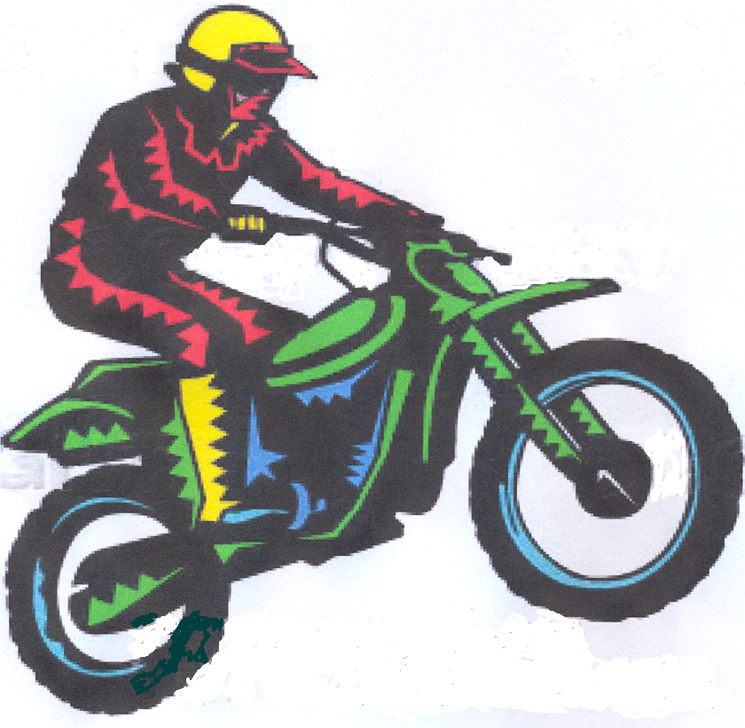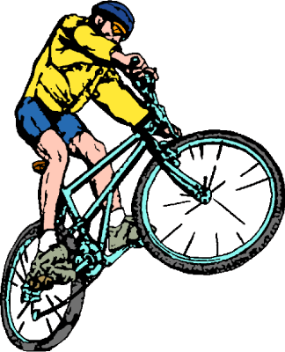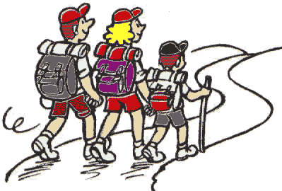

www.teambethenet.com

Exemplaire à garder par le club

Objet : Autorisation d’utilisation d’images sur le site internet du club pour la saison 2023/2024

Je soussigné :
NOM . . . . . . . . . . . . . . . . . . . . . . . . . . . . .
Prénom . . . . . . . . . . . . . . . . . . . . . . . . . . .
En qualité de :
Père
Mère
Tuteur légal
Autorise par la présente, le club TEAM BETHENET, représenté par ses co-présidents : Mr LAGONOTTE Yves, Mr MICAT Thierry et Mr MICAT Eric, a diffuser la ou les photographie(s) sur le site http://www.teambethenet.com sur lequel figure mon fils / fille ou moi-même.
NOM . . . . . . . . . . . . . . . . . . . . . . . . . . . . .
Prénom . . . . . . . . . . . . . . . . . . . . . . . . . . .
Cette autorisation concerne les photographies prisent uniquement lors des différentes activités du club.
Cette autorisation est valable à partir de ce jour et pourra être révoquée à tout moment.

Fait à . . . . . . . . . . . . . . . . . . . . . . . . . .
Le . . . . . . . . . . . . . . . . .
Signature :

